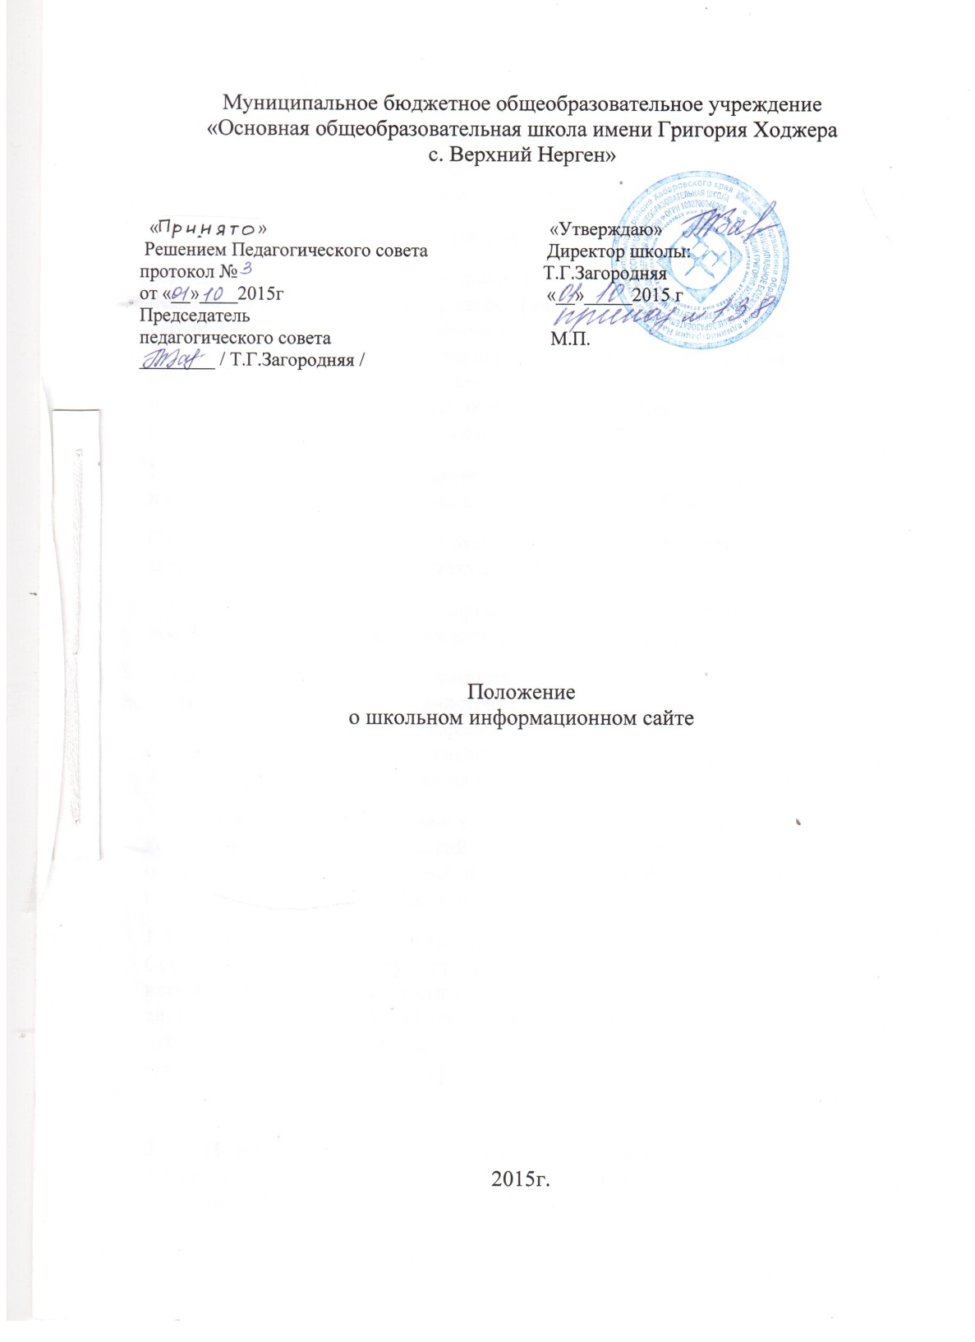
1. Общие положения
1.1 Настоящее положение о школьном информационном сайте муниципального общеобразовательного учреждения (далее – Положение) разработано в соответствии с Федеральным законом «Об образовании», Типовым положением об общеобразовательном учреждении, другими нормативными правовыми актами, действующими в сфере образования, в целях определения требований к организации, осуществляющей образовательную деятельность, и поддержке работоспособности школьных сайтов.
1.2. Настоящее Положение определяет понятия, цели, требования, организацию и работу школьного информационного сайта (далее – Сайт).
Сайт – информационный web-ресурс, имеющий четко определенную законченную смысловую нагрузку.
Школьный сайт является школьным публичным органом информации, доступ к которому открыт всем желающим.
1.3 Руководитель организации, осуществляющей образовательную деятельность, назначает администратора сайта, который несет ответственность за функционирование информационного сайта, решение вопросов о размещении информации, об удалении и обновлении устаревшей информации. Администратором сайта является учитель.
1.4. Сайт создается в целях активного внедрения информационных и коммуникационных технологий в практику деятельности организации, осуществляющей образовательную деятельность, информационной открытости, информирования обучающихся, населения.
1.3. Создание и поддержка школьного сайта являются предметом деятельности Совета организации, осуществляющей образовательную деятельность, по информатизации. Сайт является не отдельным, специфическим видом деятельности, он объединяет процесс сбора, обработки, оформления, публикации информации с процессом интерактивной коммуникации и в то же время представляет актуальный результат деятельности школы.
2. Цели и задачи школьного сайта
2.1. Цель: поддержка процесса информатизации в организации, осуществляющей образовательную деятельность, путем развития единого образовательного информационного пространства; представление организации, осуществляющей образовательную деятельность, в Интернет - сообществе.
2.2. Задачи:
2.2.1. Обеспечение открытости деятельности организации, осуществляющей образовательную деятельность, и освещение их деятельности в сети Интернет.
2.2.2. Создание условий для взаимодействия и информирования всех участников образовательной деятельности: педагогов, обучающихся и их родителей.
2.2.3. Оперативное и объективное информирование о происходящих в организации, осуществляющей образовательную деятельность, процессах.
2.2.4. Распространение педагогического опыта участников образовательной деятельности.
2.2.5. Формирование целостного позитивного образа образовательного пространства.
2.2.6. Повышение роли информатизации образования, содействие созданию в регионе единой информационной инфраструктуры.
3. Требования к содержанию сайта
Политика содержания школьного сайта определяется общественным Советом организации, осуществляющей образовательную деятельность, и не должна противоречить законодательству Российской Федерации.
3.1. Школьный сайт должен содержать:
3.1.1. Контактную информацию организации, осуществляющей образовательную деятельность, – юридический адрес, номер телефона, адрес электронной почты.
3.1.2. Данные об администрации организации, осуществляющей образовательную деятельность – ФИО руководителя и его заместителей.
3.1.3. Электронные версии организационных документов организации, осуществляющей образовательную деятельность, – устав, лицензию, аккредитацию, учебный план, ежегодный отчет о деятельности организации, осуществляющей образовательную деятельность, план работы организации, осуществляющей образовательную деятельность, на учебный год, другие организационные документы на усмотрение организации, осуществляющей образовательную деятельность.
3.1.4. Информация о порядке поступления в организации, осуществляющей образовательную деятельность.
3.1.5. Материалы по организации образовательной деятельности, режим обучения.
3.1.6. Материалы о постоянно действующих направлениях работы организации, осуществляющей образовательную деятельность, (научно-исследовательская деятельность обучающихся, результаты олимпиад, проекты, творческие работы обучающихся и т.д.).
3.1.7. Материалы о персональных данных преподавателей, работников, выпускников, деловых партнеров и т.д. (только с письменного согласия лица, чьи персональные данные размещаются).
3.1.8. Координаты администратора сайта.
3.2. Школьный сайт может содержать:
3.2.1. Материалы о событиях текущей жизни организации, осуществляющей образовательную деятельность, (деятельность детских объединений, праздники, конференции, конкурсы, выставки и т.д.).
3.2.2. Материалы о действующих направлениях в работе школы (школьный музей, участие в проектах, и.т.д.).
3.2.3. Материалы передового педагогического опыта.
3.2.4. Творческие работы обучающихся.
3.2.5. Материалы, размещенные учителями по своему предмету .
3.2.6. Элементы дистанционный поддержки обучения
3.2.7. Специальный раздел для выпускников и т.д.
3.3. К размещению на школьном сайте запрещены:
3.3.1. Информационные материалы, которые содержат призывы к насилию и насильственному изменению основ конституционного строя, разжигающие социальную, расовую, межнациональную и религиозную рознь.
3.3.2. Информационные материалы, порочащие честь, достоинство или деловую репутацию граждан или организаций.
3.3.4. Информационные материалы, содержащие пропаганду насилия, секса, наркомании, экстремистских религиозных и политических идей.
3.3.5. Любые виды рекламы, целью которой является получение прибыли другими организациями и учреждениями.
3.3.6. Иные информационные материалы, запрещенные к опубликованию законодательством Российской Федерации.
В текстовой информации Сайта не должно быть грубых грамматических и орфографических ошибок.
4. Ответственность
4.1. Руководитель организации, осуществляющей образовательную деятельность, несет персональную ответственность за содержательное наполнение школьного сайта.
4.2. При нарушении п.3.3.1. - 3.3.6. настоящего Положения соответствующее лицо может быть привлечено к административной либо уголовной ответственности, согласно действующего законодательства.
4.3. Ответственность за некачественное текущее сопровождение Сайта несет администратор. Некачественное текущее сопровождение может выражаться:
4.3.1. В несвоевременном обновлении информации.
4.3.2. В совершении действий, повлекших причинение вреда информационному сайту.
4.3.3. В не выполнении необходимых программно-технических мер по обеспечению функционирования сайта.
5. Организация информационного сопровождения Сайта
5.1. Администратор сайта может создать творческую группу (редакцию) в составе:
- главный редактор;
- члены детской организации школы;
- учитель информатики или технический специалист;
- инициативные учителя, родители и обучающиеся.
5.2. Доступ к информации на сайте имеют все педагогические работники, обучающиеся и их родители. Использование ресурсов Интернет определяется положением организации, осуществляющей образовательную деятельность.
5.3. Информационное наполнение Сайта осуществляется совместными усилиями руководителя организации, осуществляющей образовательную деятельность, его заместителей, методических объединений, кафедр.
5.4. По каждому разделу Сайта определяются ответственные лица, ответственные за подборку и предоставление соответствующей информации. Перечень обязательно предоставляемой информации и возникающих в связи с этим сфер ответственности утверждается руководителем организации, осуществляющей образовательную деятельность.
5.5. Информация, готовая для размещения на сайте, предоставляется в электронном виде администратору, который оперативно обеспечивает ее размещение и своевременное обновление.
5.6. Руководство обеспечением функционирования Сайта и его программно-технической поддержкой, непосредственное выполнение работ по размещению информации на Сайте возлагается на администратора Сайта.
5.7. Периодичность заполнения Сайта проводится не реже одного раза в неделю.
6. Финансирование, материально-техническое обеспечение
6.1.Финансирование создания и поддержки школьного сайта осуществляется за счет средств организации, осуществляющей образовательную деятельность, привлечения внебюджетных источников.
6.2. Руководитель организации, осуществляющей образовательную деятельность, может устанавливать доплату за администрирование школьного сайта из ФОТ.
6.3. В качестве поощрения сотрудников творческой группы (редакции) руководитель организации, осуществляющей образовательную деятельность, имеет право:
- награждать почетными грамотами;
- поощрять ценными подарками;
- предлагать другие формы поощрения.

